大型三甲医院数据治理平台
详细技术架构设计说明书（服务器、部署、数据库、接口、HA/DR、实施与验收）

文档版本 | V1.0
设计基线日期 | 2026-07-15
适用对象 | 大型综合三级甲等医院、多院区医疗集团
文档用途 | 立项、招标、详细设计、PoC、实施、验收与运行交接
保密级别 | 医院内部/项目受控

本说明书给出可落地的参考架构与验收基线。具体品牌、版本、数量和参数须以医院真实数据剖析、兼容性PoC、性能压测和安全评审为准。

文档控制
项目 | 内容
文档名称 | 大型三甲医院数据治理平台详细技术架构设计说明书
设计范围 | 服务器规划、开源组件部署拓扑、数据模型与数据库、同步/API/FHIR/事件接口、高可用、备份灾备、安全、运维、实施、验收、失败案例
假设规模 | 3个院区、3500张开放床位、180套源系统、年门急诊900万人次、峰值CDC 3万条/秒、API 3000 QPS
附件适配 | 基于已上传《数据治理分工表V1.0-20260711(1).xls》既有盘点结果，按参考数据先行、核心实体并行深化
配套附件 | 详细设计附录台账.xlsx、SQL、OpenAPI/AsyncAPI、K8s参考清单、监控规则、备份/灾备运行手册、失败案例复盘手册

修订记录
版本 | 日期 | 修订内容 | 状态
V1.0 | 2026-07-15 | 首次形成深化设计交付包 | 评审稿

目录
章节 | 章节
1. 执行摘要与设计结论 | 2. 设计依据、范围与边界
3. 规模模型、容量与非功能需求 | 4. 总体技术架构与数据分层
5. 生产部署、网络分区与服务器规划 | 6. 开源组件组合式部署设计
7. MDM与数据标准中心详细设计 | 8. 数据库逻辑与物理设计
9. 接口、FHIR与事件设计 | 10. 数据质量、元数据、血缘与治理流程
11. 安全、隐私与可信数据使用 | 12. 高可用、备份和灾备设计
13. 可观测性、SRE与运行管理 | 14. DevSecOps、配置与发布管理
15. 实施路线、迁移与切换 | 16. 治理组织、RACI与运营机制
17. 验收体系 | 18. 建设失败案例与反模式
19. 采购、合同与退出条款建议 | 20. 最终推荐落地版本
附录A 配套交付物索引 | 附录B 参考资料

Word版标题已使用规范Heading样式，可在Word中插入或更新自动目录。

1. 执行摘要与设计结论
本项目应定位为医院级“数据资产操作系统”，而不是新建一个孤立的数据仓库或字典系统。目标是用统一主键、统一语义、统一治理流程和统一服务，把患者、就诊、组织、人员、药品、耗材、设备、供应商、诊疗项目及数据资产跨系统贯通，并为临床安全、运营、科研、监管和AI提供可信底座。国家医院信息化建设规范本身覆盖业务应用、信息平台、基础设施、安全防护和新兴技术，强调未来5-10年建设要求；数据治理因此必须与业务、安全、灾备和持续运营一体设计。[S01]
截至本次设计基线，GB/T 36073-2025已于2026年7月1日起实施并替代2018版，医院宜以新一代DCMM能力域作为成熟度评估框架，而不是沿用过期口径。[S03]
结合附件既有盘点，当前基础以术语/字典/参考数据为主：约121项候选对象，来源以行业标准、医院字典和互联互通定义为主；责任部门集中在医务、质评、药学、组织人事、护理、输血和财务；HIS、病案、PACS、手麻、输血、EMR等是高影响系统。深化设计据此采用“参考数据先行 + 组织/人员试点 + 患者EMPI并行”的双轨路径，并以注册表加协同共存的混合型MDM替代一次性全中心化改造。
推荐生产架构是：Kubernetes承载无状态和治理服务；PostgreSQL Patroni承载主数据/标准/流程；Kafka KRaft承载事件；NiFi、SeaTunnel、Debezium分别承担接口文件、批量和CDC；Ceph RGW + Iceberg + Trino构成湖仓；现有Doris可作为ADS/服务加速层保留并蓝绿升级；OpenMetadata负责目录血缘；Great Expectations/Soda承担规则执行；Keycloak + APISIX + OPA实现身份、网关和策略；OpenSearch承载搜索和审计。医院特有的MDM规则、审批、金记录、回滚、指标语义和业务工作台必须自研或获得源码可控的产品能力。
- 生产中心推荐约60-70个服务器节点的企业级资源池；最小可行方案可压缩到30-40节点，但不应牺牲数据库、Kafka、对象存储和审计的独立故障域。
- 核心结构化治理平台5年原始容量约0.8PB量级；若纳入影像/AI派生对象数据，按本说明书基准需要约2PB原始对象容量，且不包含PACS/VNA完整DICOM像素归档。
- 核心API月可用性目标99.95%；主数据查询P95不超过500ms；注册匹配P95不超过800ms；关键变更5分钟内到达订阅方。
- 本地数据库节点故障RPO接近0，跨中心灾备RPO不超过5分钟、关键服务RTO不超过30分钟；备份采用3-2-1-1-0并以恢复演练而非备份任务成功作为验收证据。
- 患者自动合并只允许在经真实样本验证的高置信区间；证件冲突、未成年人、临时号、姓名同音等高风险情形必须进入人工仲裁。
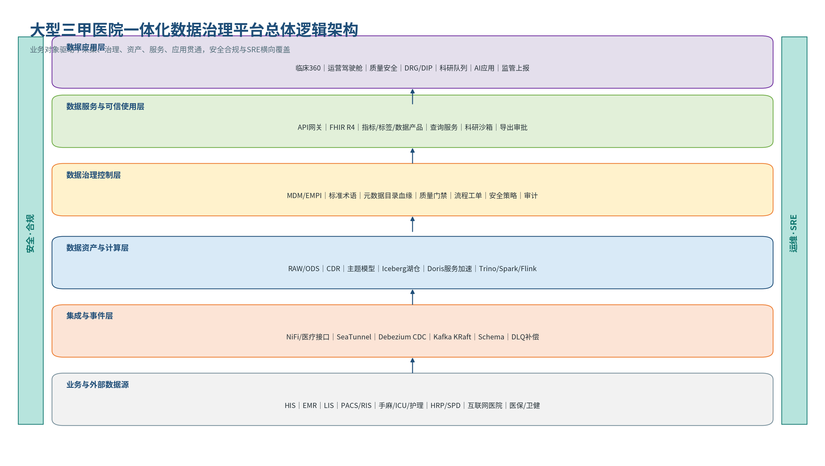
图1-1 医院一体化数据治理平台总体逻辑架构

2. 设计依据、范围与边界

2.1 设计依据
数据元注册、定义、类型、表示格式、允许值和版本应对齐WS/T 363.1-2023的注册式管理思想，不能只保留字段名对照表。[S02]
个人医疗健康信息属于高度敏感数据。平台须落实分类管理、加密或去标识化、最小权限、内部制度、事件预案、合规审计和个人信息保护影响评估；数据安全还必须覆盖采集、传输、存储、使用、共享、归档和销毁全生命周期。[S04][S05]
互操作基线采用FHIR R4，兼容IHE PIXm/PDQm的患者身份交互；FHIR R5通过版本网关和独立CapabilityStatement逐步引入。FHIR R4仍适合大多数现有医疗应用兼容，而R5为当前发布版本之一，不能把升级风险直接转嫁给全部院内系统。[S06][S07][S08]
类别 | 主要依据 | 本设计落实方式
医院信息化 | 全国医院信息化建设标准与规范 | 业务、平台、基础设施、安全、灾备和新技术统筹
数据标准 | WS/T 363、WS 445、院内标准 | 数据元、值域、版本、来源、Owner、映射
成熟度 | GB/T 36073-2025 DCMM | 战略、治理、架构、标准、质量、安全、生命周期、资产运营
互操作 | FHIR R4、IHE PIXm/PDQm、DICOM | REST/FHIR/事件/影像元数据分工
安全合规 | 个人信息保护法、数据安全法、网安与等保 | PIPIA、最小必要、加密、审计、科研沙箱、应急
开源工程 | 各组件官方文档 | 版本锁定、SBOM、许可、PoC、GitOps、退出方案

2.2 建设范围
- 治理能力：数据域、标准、术语、主数据、元数据、资产目录、血缘、质量、工作流、安全、审计、数据产品和生命周期。
- 技术底座：采集、CDC、消息、湖仓、查询、数据库、API/FHIR、身份策略、监控、备份、灾备和DevSecOps。
- 首批对象：参考数据、院区/科室/病区/护理单元、人员/角色、患者身份与EMPI、药品/诊疗项目；后续扩展耗材、设备、供应商、床位和指标。
- 首批高影响系统：HIS、EMR、病案、PACS/RIS、LIS、手麻、输血、HR、人资/组织、药学/SPD、财务医保。

2.3 明确不纳入一期的边界
- 不以数据治理平台替代HIS、EMR、LIS、PACS等法定业务发生系统。
- 不把全部病历正文、检验结果、影像像素作为“主数据”回写或覆盖源系统。
- 不把科研/AI直接连接生产业务数据库作为常规用数方式。
- 不在一期强制把所有院内系统一次性改造成FHIR；采用统一服务和适配器渐进迁移。
- 不把开源社区版未经许可和兼容性验证的高级功能写成不可替代的采购条件。

3. 规模模型、容量与非功能需求

3.1 基准规模假设
参数 | 采用值 | 说明
院区/床位 | 3个院区、3500张开放床位 | 可扩展到5院区、5000床
业务量 | 年门急诊900万人次、年出院24万人次 | 用于患者、就诊、医嘱和接口容量估算
系统规模 | 约180套源系统 | 临床、医技、运营、专科、互联网和物联
日增量 | 结构化180GB、日志审计120GB、派生对象350GB | 影像原始像素不含在内
峰值 | CDC 3万事件/秒、API 3000 QPS | 要求按1.5倍峰值压测
规划周期 | 5年，冗余1.35倍 | 在线/近线与增长余量

3.2 容量估算
结构化原始量 = 180 GB/日 × 365 × 5 ≈ 321 TB
结构化压缩量 = 321 × 0.55 ≈ 176 TB
日志审计量 = 120 × 365 × 5 ≈ 214 TB
派生对象量 = 350 × 365 × 5 ≈ 624 TB
核心平台原始对象容量 ≈ (176 + 214) × 1.35 ÷ 0.67 ≈ 0.79 PB
含AI派生对象容量 ≈ (176 + 214 + 624) × 1.35 ÷ 0.67 ≈ 2.04 PB
因此，8节点、每节点12块18TB数据盘可作为核心治理湖仓起步资源；若纳入较大规模AI派生对象，建议扩展到10-12节点或采用分层对象存储。具体盘位、EC方案、热数据副本和预留率须用真实数据压缩试验校准。配套工作簿“01_规模假设”已将公式参数化。

3.3 非功能目标
维度 | 目标 | 验证方法
可用性 | 核心API月可用性≥99.95%；目录/报表≥99.9% | SLO看板和错误预算
性能 | 主数据查询P95≤500ms；匹配P95≤800ms；FHIR搜索P95≤1s | 2小时峰值压测
吞吐 | CDC 3万/s基准、4.5万/s验收峰值；API 3000 QPS基准 | 在线+回灌混合压测
时效 | 核心变更5分钟内；批处理T+1 | 端到端事件时间戳和消费确认
扩展 | 节点横向扩容不影响现有数据；Schema/分区可演进 | 扩容和版本演练
安全 | 高敏访问、导出、合并、回滚100%留痕 | 审计抽样与策略测试
恢复 | 本地RPO近0；灾备RPO≤5分钟、RTO≤30分钟 | 季度灾备演练
可维护 | 全部配置、映射、规则、接口和部署清单版本化 | Git审计和发布记录

4. 总体技术架构与数据分层
总体采用“源系统—采集集成—事件流—数据资产—一体化治理—统一服务—数据消费”七层架构。主数据与标准不是离线报表的附属表，而是通过API和事件参与业务系统运行；元数据、质量和审计横切所有层。
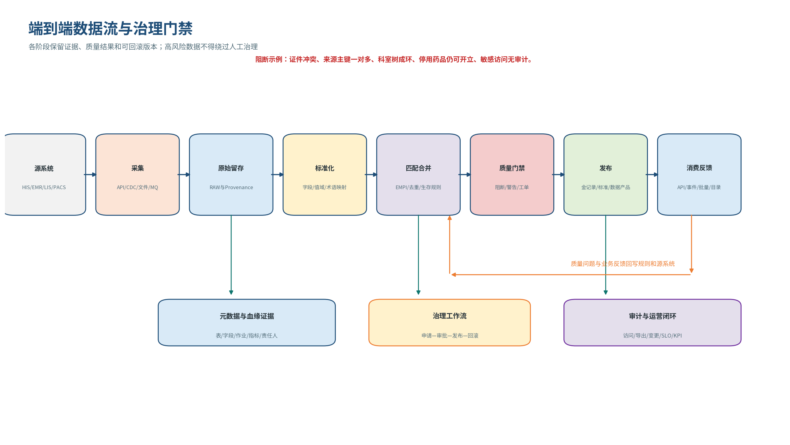
图4-1 端到端数据流、质量门禁与反馈闭环

4.1 数据分层
层级 | 用途 | 关键原则 | 示例
RAW | 保存原始记录、文件和CDC事件 | 不可变、来源标识、checksum、可重放 | his_order_raw、lis_result_raw
ODS | 字段类型、编码、时间和主键标准化 | 保留来源键、批次、错误隔离 | ods_patient、ods_order
CDR/CDM | 统一患者-就诊-医嘱-观察临床公共模型 | 区分身份、就诊和临床事实 | patient、encounter、order、observation
DWD/主题 | 按临床、运营、质量、科研主题加工 | 业务规则版本化、血缘可追溯 | 住院、手术、感染、床位主题
ADS/数据产品 | 服务应用、报表、科研和AI | 口径、SLA、Owner、使用协议 | 运营指标、患者360、科研队列
归档 | 审计、历史版本、冷数据和不可变备份 | 生命周期、对象锁、合法销毁 | 审计年档、主数据历史快照

4.2 现有Doris的处理原则
若医院已有Doris数据中台，建议保留为ADS/高并发分析服务层，而不是立即推倒重建。第一步对现有版本、表模型、备份和兼容性做体检；第二步通过新集群蓝绿升级；第三步以Iceberg/对象存储作为可移植事实底座，避免业务逻辑和历史数据被单一Doris版本锁定。

5. 生产部署、网络分区与服务器规划
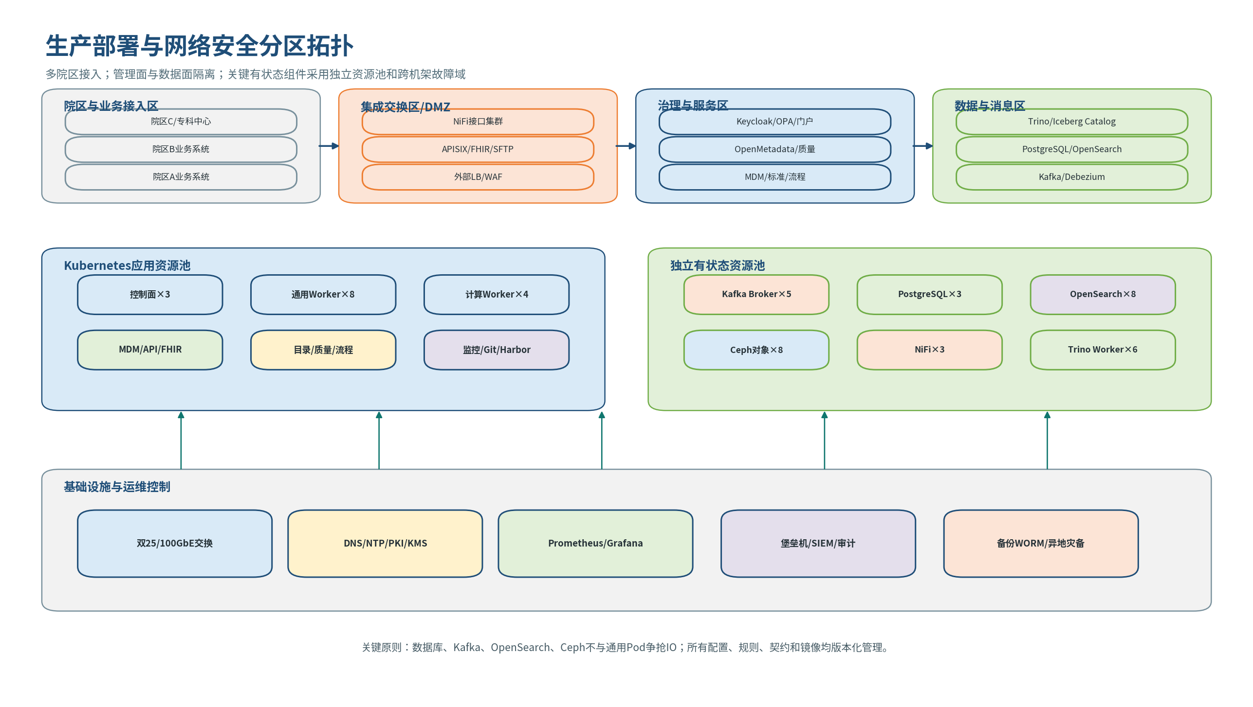
图5-1 生产部署与网络安全分区拓扑

5.1 网络安全域
区域 | 内容 | 主要控制
A 业务生产区 | HIS/EMR/LIS/PACS/HRP等 | 只读账号、白名单、源库限流、禁止平台反向直写临床事实
B 数据交换区 | NiFi、SeaTunnel、Debezium | mTLS、协议转换、文件检疫、队列背压、访问审计
C 事件与流处理区 | Kafka、Flink/Spark | Topic ACL、Schema、配额、DLQ、积压监控
D 平台服务区 | K8s、MDM、FHIR、流程、目录、质量 | 零信任、NetworkPolicy、PDB/HPA、镜像准入
E 数据存储区 | PostgreSQL、OpenSearch、Ceph/Iceberg | 独立故障域、加密、备份、最少开放端口
F 科研安全域 | 去标识数据空间、分析工具 | 审批导入、网络隔离、结果审查、禁直连生产
G 管理运维区 | 监控、Git、Harbor、堡垒、PKI、密钥 | 管理面隔离、双人授权、SBOM、操作审计

5.2 服务器规划

组件/角色 | 节点 | 单节点CPU/内存 | 本地盘 | 网络 | HA要点 | 灾备建议 | 优先级
K8s控制面 | 3 | 16C/64GB | 2×960GB SSD | 双25GbE | 跨机架、etcd快照 | 灾备3节点 | P0
K8s通用Worker | 8 | 32C/128GB | 2×1.92TB NVMe | 双25GbE | PDB/HPA/反亲和 | 灾备4-6 | P0
计算Worker | 4 | 64C/256GB | 2×3.84TB NVMe | 25/100GbE | 批作业与在线隔离 | 灾备2-4 | P1
KRaft控制器 | 3 | 8C/32GB | 500GB SSD | 10/25GbE | 与Broker分离 | 灾备3 | P0
Kafka Broker | 5 | 32C/128GB | 8-12TB NVMe/SSD | 双25GbE | RF3/minISR2/acks=all | 灾备3+镜像 | P0
NiFi | 3 | 24C/96GB | 4TB NVMe | 双25GbE | LB/背压/版本化 | 灾备3 | P0
SeaTunnel | 3 | 24C/96GB | 2TB NVMe | 双25GbE | 回灌资源队列 | 灾备2 | P1
PostgreSQL Patroni | 3 | 32C/128GB | 2×3.84TB NVMe RAID10 | 双25GbE | 1主2备、同步备 | 灾备3异步 | P0
Patroni DCS | 3 | 4C/16GB | 200GB SSD | 双10GbE | 独立奇数仲裁 | 灾备3 | P0
OpenSearch Manager | 3 | 8C/32GB | 500GB SSD | 双25GbE | 专用管理节点 | 灾备3 | P0
OpenSearch Data | 5 | 32C/128GB | 8TB NVMe | 双25GbE | 副本/快照 | 灾备3 | P0
Ceph对象存储 | 8起 | 24C/128GB | 12×18TB HDD+2×3.84TB NVMe | 25/100GbE | CRUSH/EC/多池 | 灾备6/Multisite | P0
Trino Coordinator | 2 | 16C/64GB | 1TB SSD | 双25GbE | LB+客户端重试 | 灾备2 | P1
Trino Worker | 6 | 48C/256GB | 2×3.84TB NVMe | 25/100GbE | 资源组/无状态扩展 | 灾备3 | P1
网关/LB | 2 | 16C/32GB | 500GB SSD | 双10/25GbE | Active-Active | 灾备2 | P0
管理运维 | 4 | 24C/96GB | 4TB SSD | 双25GbE | 监控/Git/Harbor/堡垒 | 灾备2-3 | P0
不可变备份 | 2 | 24C/128GB | 300-800TB按容量 | 双25GbE | WORM/隔离账号 | 异地/离线 | P0

服务器数量包含推荐企业级生产与部分管理资源，不等同于一次性采购清单。医院可复用已有虚拟化承载低IO管理组件，但Kafka、PostgreSQL、OpenSearch数据节点和Ceph应优先获得独立磁盘、网络和故障域。完整参数、P0/P1优先级和公式见配套工作簿。

6. 开源组件组合式部署设计
官方文档表明：OpenMetadata支持Kubernetes/Helm并建议外置数据库和搜索依赖；Kafka KRaft关键环境应分离控制器与Broker，通常配置3或5个控制器；Debezium把行级变更转成有序事件流；NiFi提供背压、来源追踪和集群能力；Trino采用Coordinator/Worker分布式架构；Iceberg支持Schema和分区演进；PostgreSQL与Patroni用于数据库高可用。[S11]-[S20]

能力 | 首选 | 部署形态 | 为什么适合医院 | 主要风险 | 自研边界
MDM/EMPI | 自研业务层+Splink/Zingg PoC | K8s 3+副本+PG | 规则、工作流、金记录和回滚可控 | 误合并、open-core许可 | 核心必须自研/源码可控
FHIR | HAPI FHIR JPA R4 | 3+副本+外置PG | 开源、资源模型成熟、可扩展 | 搜索性能、院内映射 | Profile/映射/授权自研
接口文件 | NiFi | 3节点+LB | 异构系统、可视流、Provenance | 队列和磁盘、流程治理 | 医疗适配器和规范
批量采集 | SeaTunnel | K8s/独立节点 | 数据库和湖仓批量同步 | 连接器差异 | 少量连接器
CDC | Debezium | Connect 3节点 | 数据库日志变更事件化 | 源库影响、LOB/DDL | 监控和例外处理
事件 | Kafka KRaft | 3控制器+5 Broker | 解耦、回放、实时分发 | Schema/ACL/积压 | Topic治理工作台
湖仓 | Ceph+Iceberg | 6-12存储节点 | 本地私有化、开放格式 | 运维和小文件 | 数据分层规则
查询 | Trino+Doris可选 | 多Worker+现有Doris蓝绿 | 联邦查询+高并发服务 | 资源争抢、双口径 | 语义层/指标中心
元数据 | OpenMetadata | 3副本+外置PG/OS | 目录、血缘、术语、质量上下文 | 全量采集后无人运营 | 医院业务元数据扩展
质量 | GX+Soda Core | 调度/CI/CD/生产巡检 | 规则即代码、门禁与契约 | 业务用户门槛 | 审批、工单、考核
IAM/网关/策略 | Keycloak+APISIX+OPA | 高可用独立服务 | OIDC、mTLS、限流、ABAC | 策略碎片、升级 | 用途授权和字段策略
审计 | OpenSearch+WORM对象存储 | 3 Manager+5 Data | 检索、告警、长期证据 | 成本/分片/权限 | 审计模型和报表

6.1 版本和许可治理
- 所有镜像进入医院Harbor，生成SBOM、签名并通过CVE扫描；禁止生产节点直接拉取公网latest标签。
- 版本锁定以兼容性PoC和维护周期为准，保留N-1环境；平台升级必须支持数据库、Topic Schema和配置回退。
- 对open-core组件明确社区版边界、商业增强费用、源码/数据导出、终止支持和替换方案。
- 软件开源不代表术语内容免费：SNOMED CT、药品、医保、UDI等内容授权单独审查。

7. MDM与数据标准中心详细设计
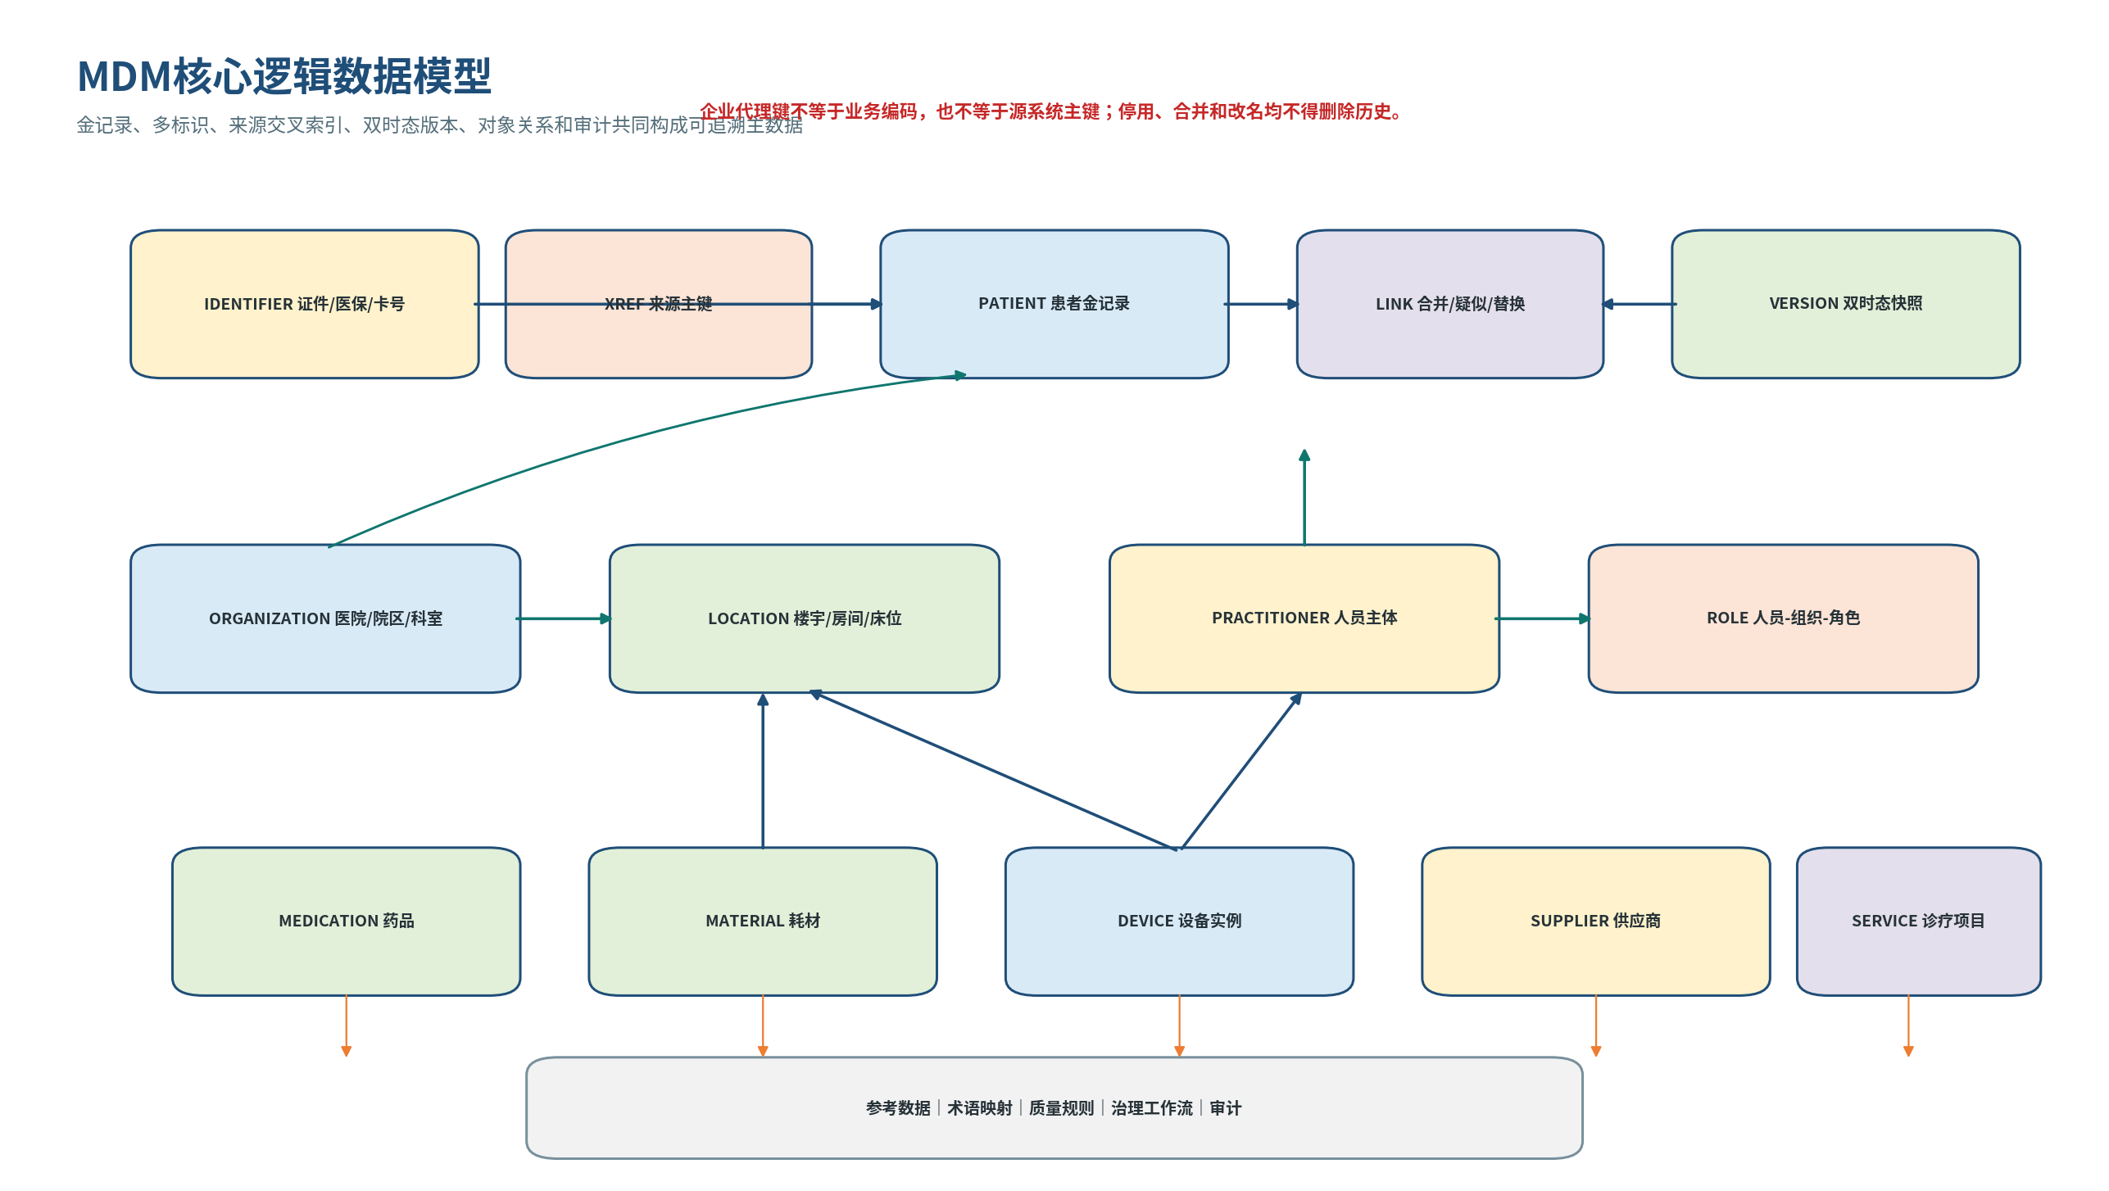
图7-1 MDM核心逻辑数据模型

7.1 MDM模式
采用“注册表 + 合并视图 + 协同共存”混合模式：源系统仍是业务录入入口；平台建立企业代理键和交叉索引，生成金记录；对组织、人员、参考数据逐步成为权威发布源；对患者临床事实保持只读索引，不反向覆盖诊断、检验结果和报告正文。

7.2 主键与版本
层次 | 设计 | 例子 | 禁止做法
平台代理键 | UUID/Snowflake，不暴露业务含义 | patient_mdm_id | 直接把HIS主键当永久企业键
企业可读码 | 院内长期稳定、人工可识别 | EMPI_NO、ORG_CODE | 停用后复用旧编码
来源交叉键 | source_system + source_pk唯一 | HIS+patient_id | 丢弃来源映射
外部标准码 | 可多版本、多映射 | ICD、LOINC、医保码 | 用单一当前码覆盖历史
双时态/版本 | valid_from/valid_to/current_flag+版本快照 | 科室撤并、药品停用 | 直接UPDATE覆盖且无回滚

7.3 字段级生存规则
字段级优先顺序为：人工批准覆盖 > 字段权威源 > 最近有效时间 > 完整度/可信度 > 来源优先级。不能采用“整条记录全部归某系统”的粗粒度规则。例：患者证件以注册/HIS核验为主，联系方式以最新患者服务记录为主；人员组织关系以人资为主，临床授权和排班由医务/护理补充；药品基本属性以药学为主，收费映射以物价/HIS为主。

7.4 患者匹配、合并和回滚
- 标准化姓名、证件、手机号、地址、生日和来源键，建立阻塞键缩小候选集。
- 确定性规则处理强标识；概率模型只用于候选排序和高置信区间。
- 设置高阈值、低阈值和人工灰区；高风险冲突永不自动合并。
- 人工仲裁采用四眼原则，记录证据、理由、操作者和审批人。
- 合并前生成全量快照和下游影响清单；合并后更新xref并发布事件。
- 回滚恢复上一版本、来源映射和链接关系，并向下游发出补偿事件。

7.5 标准术语
对象 | 核心属性 | 发布方式 | 治理要求
CodeSystem | URI、名称、版本、发布日期、许可 | FHIR/REST/包下载 | 历史版本保留
ValueSet | 用途、概念集合、有效期、Owner | 查询/事件/离线包 | 按场景裁剪
ConceptMap | 源码、目标码、等价性、上下文、置信度 | translate API/ETL | 条件映射显式存储
数据元 | 标识、名称、定义、类型、格式、值域、责任部门 | 目录/API | 对齐WS/T 363注册属性
指标口径 | 定义、公式、粒度、时间、排除项、血缘 | 指标服务 | 变更影响和双版本验证

8. 数据库逻辑与物理设计
数据库采用按能力Schema隔离：mdm、ref、meta、dq、gov、audit、integration、api、ops。完整DDL在“05_数据库设计”目录；本章给出关键设计决策。

表组 | 用途 | 关键字段/约束 | 敏感性 | 物理设计重点
mdm.patient / identifier / xref / link | 患者金记录、多标识、来源索引、合并链接 | UUID、empi_no、hash/ciphertext、版本 | 证件密文、手机号令牌 | 金记录与来源可追溯
mdm.organization / location | 组织树、病区、房间、床位 | org_code/location_code、父级、有效期 | 低敏 | 撤并不删除，床位状态分层
mdm.practitioner / role | 人员主体和任职/执业角色 | staff_master_no、org、role、有效期 | 证照/身份 | 支持多岗、多科室、多院区
mdm.medication/material/device/supplier | 药品、耗材、设备、供应商 | 企业码、标准码、UDI、资质状态 | 供应商信用/设备序列号 | 全生命周期和停用事件
ref.code_system/concept/value_set/concept_map | 标准和映射 | URI+版本、code、有效期 | 无 | 版本不可覆盖
meta.data_asset/data_element/lineage_edge | 资产、字段、血缘 | URN、Owner、分类、来源/目标 | 元数据可含敏感描述 | 自动与人工血缘分级
dq.rule/execution/issue | 规则、执行、问题工单 | rule_code、批次、严重级别、SLA | 业务键令牌 | 阻断发布和闭环
gov.change_request/approval/publication/subscription | 变更、审批、发布、订阅 | 请求号、版本、回滚令牌、SLA | 提案可能敏感 | 全流程可审计
integration.outbox/inbox/dead_letter | 事务事件、消费幂等、失败补偿 | eventId、aggregateVersion、状态 | 默认不含明文高敏 | 最终一致性
audit.event/export_request | 访问、导出、管理员审计 | actor/resource/purpose/trace/time | 高敏元数据 | 按月分区+WORM归档

8.1 PostgreSQL物理设计
- Patroni 3节点，生产中心至少一个同步备库；灾备中心异步流复制，WAL连续归档到对象存储。
- PgBouncer处理短连接；匹配和大批操作使用独立连接池，防止占满在线查询连接。
- 审计表按月分区；历史快照和大JSON转存Iceberg/对象存储，热表只保存索引和URI。
- 对source_system+source_pk、企业编码、状态+有效期、未发布Outbox建立针对性索引。
- 敏感标识采用应用层信封加密，数据库存哈希和密文；密钥由OpenBao/KMS/HSM托管。
- 合并、发布和版本切换使用事务、显式锁和Outbox，不允许数据库提交成功但事件丢失。

8.2 数据保留与生命周期
数据类型 | 在线 | 近线/归档 | 销毁条件
主数据当前版 | 长期在线 | 历史版本长期归档 | 原则上不物理销毁，按制度匿名化/封存
来源快照 | 3-12个月热存 | 对象存储按年归档 | 超过追溯期且无争议
质量执行明细 | 12个月 | Iceberg保留3-5年 | 合规/考核期结束
接口和事件 | Kafka 7-90天 | 关键事件落湖/审计长期 | 根据业务和监管策略
审计日志 | 12-24个月在线检索 | WORM长期保留 | 依法依规审批后销毁
科研数据集 | 项目期间 | 项目关闭后封存 | 伦理/合同/法规到期并审批

9. 接口、FHIR与事件设计

9.1 接口分工
方式 | 适用场景 | 关键机制 | 不适用场景
REST API | 实时主数据查询、申请、状态 | OAuth2、mTLS、幂等、ETag、字段投影 | 超大历史回灌
FHIR R4 | 患者、组织、人员、位置、术语、跨机构互操作 | Profile、CapabilityStatement、SMART/OAuth2 | 院内所有私有字段原样暴露
Kafka事件 | 主数据/标准变更、订阅、补偿 | Schema、eventId、Key有序、DLQ、消费SLA | 同步强一致查询
SFTP/S3文件 | 历史全量、大批量厂商交换 | manifest、checksum、加密、记录数对账 | 毫秒级交互
SQL/Trino视图 | 受控分析、BI、科研沙箱 | 只读、行列策略、资源组、审计 | 业务系统在线写入

9.2 API设计规范
- 写操作返回202异步任务；患者合并、组织撤并、标准发布必须经过工作流。
- 所有写请求携带Idempotency-Key；服务端按请求体哈希和键防重复。
- 接口错误使用application/problem+json，返回errorCode、traceId，不泄露内部SQL和敏感值。
- GET支持字段投影、分页、changedSince和版本；高敏字段默认脱敏或不返回。
- 急诊注册调用失败时允许生成受控临时标识并排队补偿，不能因MDM故障阻断救治。

9.3 关键接口和Topic

编号 | 协议 | 路径/Topic | 用途 | P95/SLA | 安全 | 失败策略
API-PAT-001 | REST | GET /api/v1/master-data/patients/{empiNo} | 患者金记录查询 | ≤500ms | 字段ABAC/审计 | 缓存降级
API-PAT-002 | REST | POST /patients:match | 候选匹配 | ≤800ms | mTLS+专用scope | 人工/临时号
API-ORG-001 | REST | GET /organizations?changedSince= | 组织增量 | ≤300ms | OAuth2 | 本地缓存+版本
FHIR-001 | FHIR | GET/SEARCH /fhir/r4/Patient | FHIR患者查询 | ≤1s | SMART/OAuth2+mTLS | 分页/限流
FHIR-002 | FHIR | POST /fhir/r4/Patient/$match | 跨系统匹配 | ≤1s | 专用scope | 只返回候选
EVT-PAT-001 | Kafka | mdm.patient.changed.v1 | 患者变更 | 5分钟内 | Topic ACL/不含明文证件 | 5次重试+DLQ
EVT-PAT-002 | Kafka | mdm.patient.merged.v1 | 患者合并/回滚 | 1分钟内 | 高敏专用ACL | 确认消费+补偿
EVT-REF-001 | Kafka | ref.valueset.published.v1 | 值域版本发布 | 10分钟内 | checksum | 下载包回退
FILE-001 | SFTP/S3 | manifest.json+分片文件 | 历史批量 | 按批次 | 专线/加密/白名单 | 断点续传/对账

完整OpenAPI和AsyncAPI文件已包含在“06_接口设计”目录。

10. 数据质量、元数据、血缘与治理流程

10.1 质量门禁
质量分为事前预防、事中门禁、事后闭环。阻断级规则不过，不允许金记录、值域、指标或数据产品发布。规则执行器可以开源，但规则责任、阈值审批、问题归因和考核必须由院内治理流程承载。
规则 | 说明 | 级别 | 动作
DQ-PAT-003 | 同一有效证件不得对应多个ACTIVE患者金记录 | 严重 | 阻断发布，停止自动合并，临床安全复核
DQ-ORG-002 | 组织树无环，父级有效且层级合法 | 高 | 阻断撤并发布
DQ-STAFF-002 | 人员角色有效期不得超出在职期 | 高 | 阻断授权下发
DQ-DRUG-002 | 停用药品不得用于新医嘱 | 严重 | 停用事件+缓存检查
DQ-LIN-001 | 核心指标可追溯到源字段和转换 | 高 | 无血缘不发布
DQ-AUD-001 | 敏感查询、导出、合并、回滚100%留痕 | 严重 | 服务阻断和安全应急

10.2 元数据与目录运营
- 先接入核心域和生产资产，禁止把连接器数量当建设成果。
- 每个正式资产必须有Owner、Steward、业务定义、分类分级、SLA、质量得分和申请入口。
- 血缘标记采集方式和置信度：Observed、Parsed、Declared，避免错误血缘被当成事实。
- 目录KPI包括搜索到申请转化率、Owner覆盖率、活跃资产比例、质量工单关闭率，而不是资产总数。

10.3 端到端治理流程
- 申请：申请人说明对象、原因、生效时间、影响系统、风险和回退计划。
- 业务审核：域Owner确认口径、权威源和业务影响。
- 标准/模型校验：Steward和架构组确认编码、字段、关系、版本。
- 质量与安全校验：执行规则、分类分级、最小必要和PIPIA检查。
- 审批：低风险单人，高风险会签或四眼原则。
- 发布：生成版本、快照、回滚令牌、API/事件/包。
- 订阅确认：下游按SLA消费并回执，失败进入DLQ和工单。
- 持续监控：质量、使用、异常、成本和投诉反馈。
- 变更/停用/归档：影响分析、双版本过渡、历史保留和依法销毁。

11. 安全、隐私与可信数据使用
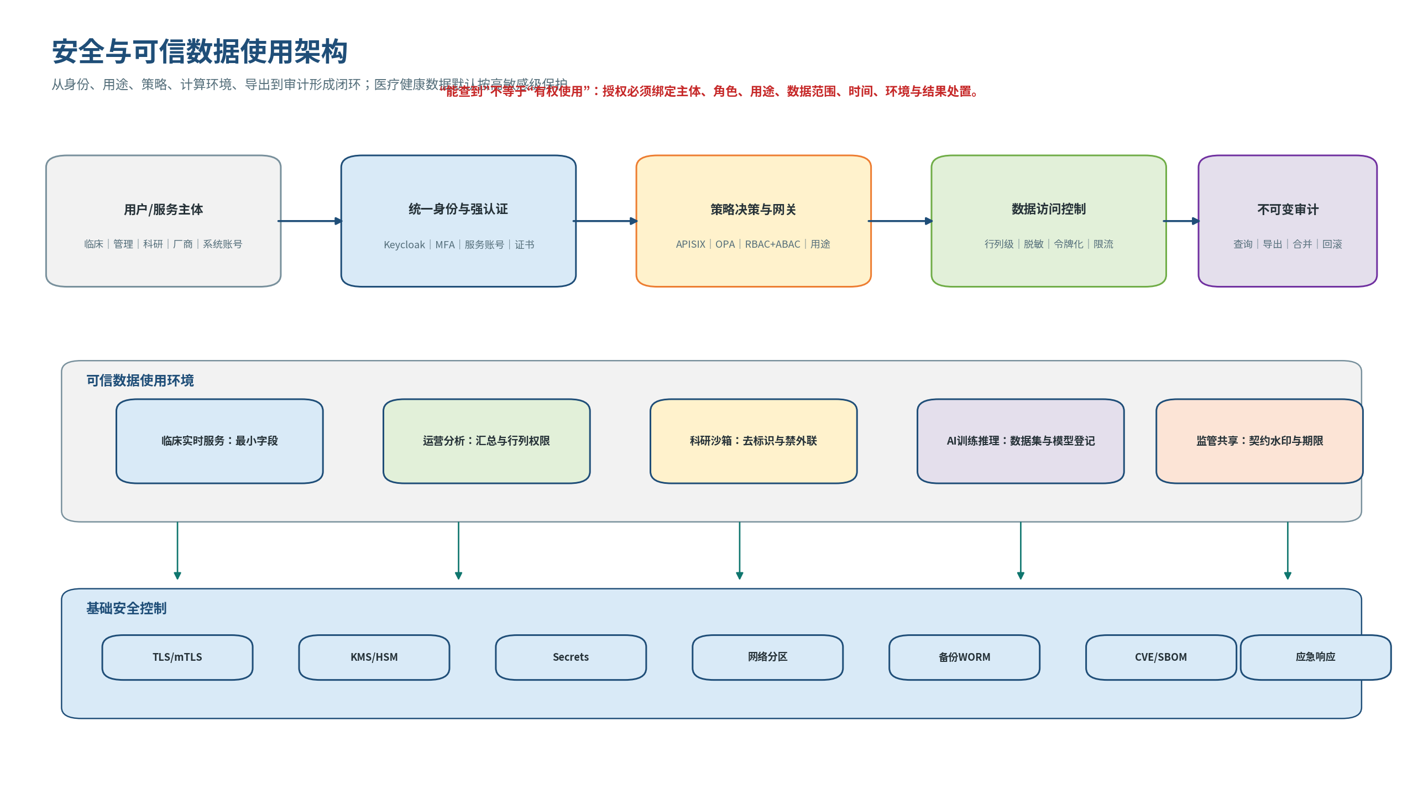
图11-1 安全与可信数据使用架构
个人信息保护法要求内部制度、分类管理、加密/去标识化、访问权限、应急预案和定期合规审计；特定高风险处理活动需要开展个人信息保护影响评估并留存记录。[S04] 数据安全法强调分类分级、全生命周期安全、风险监测和重要数据保护。[S05]

11.1 身份与访问
- Keycloak与医院统一认证联邦；管理账号MFA，服务账号使用短期凭证和独立客户端。
- APISIX负责mTLS、OIDC、限流、WAF、IP白名单和请求审计；OPA负责RBAC+ABAC策略决策。[S22][S23][S24]
- 授权属性至少包括用户、部门、岗位、数据域、敏感级、用途、项目、字段集、时间范围和网络区域。
- 离职、调岗和执业范围变更通过人员主数据事件触发权限回收。

11.2 数据保护
控制 | 设计
传输 | TLS1.2+，高敏接口mTLS，禁止明文数据库协议跨区
存储 | 数据库/对象/备份加密，密钥与数据分离，定期轮换
脱敏 | 动态字段掩码、令牌化、去标识化；科研数据集按项目重编码
导出 | 用途审批、字段裁剪、水印、有效期、次数、结果审查
审计 | 访问、导出、合并、回滚、规则、管理员和密钥操作全留痕
不可变 | 审计和关键备份写入对象锁/WORM，管理员权限分离
AI | 禁止敏感数据未经审批调用境外SaaS/模型；提示词、输出、训练数据分别治理

11.3 科研安全域
- 研究申请与伦理/数据审批通过后，平台从治理后资产生成数据集。
- 对直接标识符移除或令牌化，对日期、地理、稀有病种等进行重识别风险评估。
- 数据在隔离沙箱分析，默认禁止互联网、剪贴板和任意外接存储。
- 模型、结果和小样本导出需二次审查，防止通过统计结果重识别。
- 项目结束后封存、销毁或重新授权，权限随项目到期自动失效。

12. 高可用、备份和灾备设计
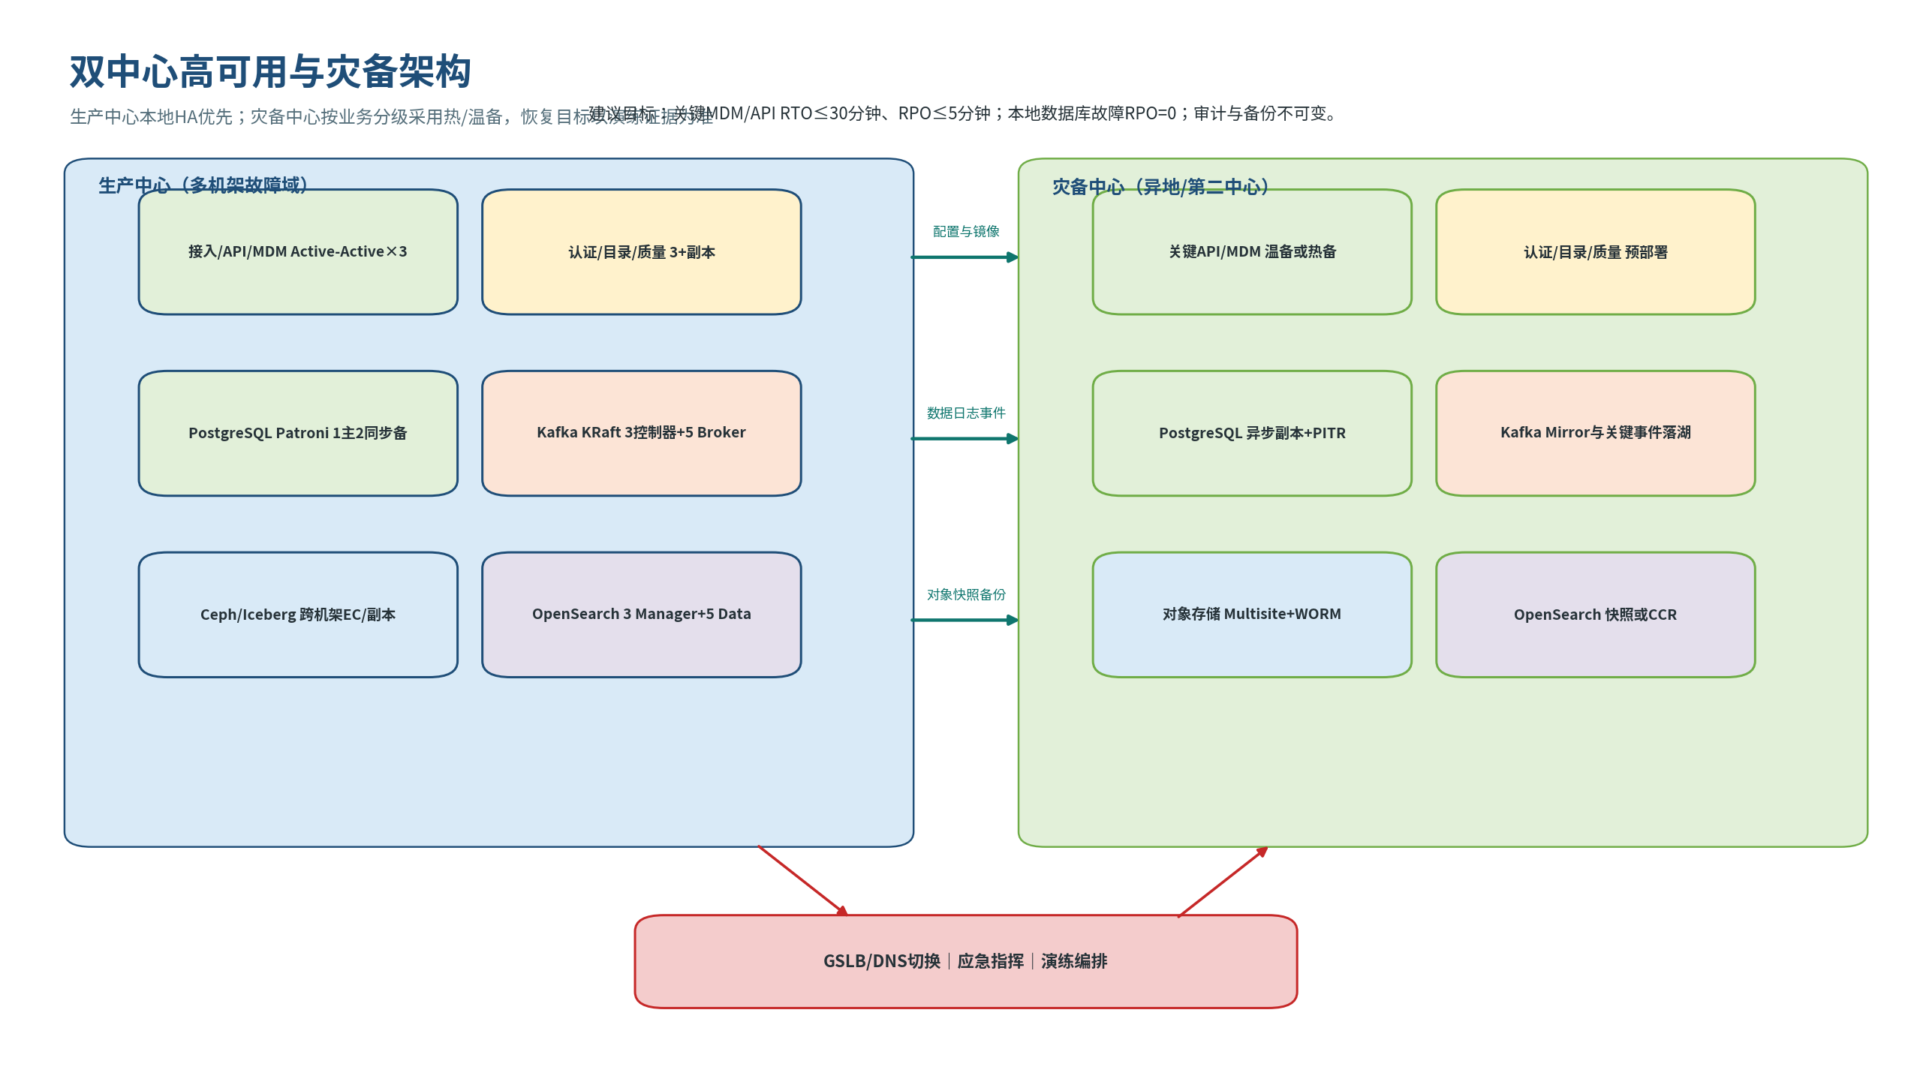
图12-1 双中心高可用与灾备架构

组件 | 本地HA | 本地RTO/RPO | 灾备方式 | 灾备RTO/RPO | 关键限制
MDM/API/FHIR | K8s Active-Active 3+ | <5分钟 / 近0 | 温备服务+DNS/GSLB | ≤30分钟 / ≤5分钟 | 急诊需降级
PostgreSQL | Patroni 1主2备，本地同步 | ≤10分钟 / 0 | 异步复制+PITR | ≤30分钟 / ≤5分钟 | 必须fencing防双主
Kafka | 3控制器+5Broker，RF3 | ≤10分钟 / 0 | MirrorMaker2/落湖 | ≤30分钟 / ≤5分钟 | 跨中心事务不原子
NiFi | 3节点+LB | ≤10分钟 / 队列内近0 | Flow预置+重放 | ≤60分钟 / ≤15分钟 | 本地仓库设计
Ceph/Iceberg | 多节点副本/EC | 节点故障无中断 / 0 | RGW Multisite+Catalog备份 | ≤60分钟 / ≤15分钟 | Catalog一致性
OpenSearch | 3 Manager+5 Data | ≤15分钟 / 近0 | 快照或CCR | 1-4小时 / ≤1小时 | 大索引恢复耗时
Keycloak | 3副本+外置PG | ≤10分钟 / 取决于PG | 灾备实例+DB复制 | ≤30分钟 / ≤5分钟 | 令牌有效期影响撤销
Trino | 多Coordinator+Worker | 新查询<10分钟 | 灾备集群 | ≤60分钟 | 运行中查询不透明接管

12.1 备份策略
备份采用3-2-1-1-0：至少三份、两种介质、一份异地、一份不可变或离线、恢复校验零错误。数据库连续WAL归档；Kafka关键事件落湖或跨中心镜像；Ceph多站点复制；OpenSearch快照；K8s etcd、Git、Harbor、密钥和证书纳入灾备。

12.2 灾备切换顺序
- 统一身份、DNS/GSLB、API网关和证书。
- PostgreSQL提升和只读一致性检查。
- Kafka及消费者位点、对象存储和Iceberg Catalog。
- MDM/FHIR/标准/流程核心服务。
- OpenMetadata、质量、搜索、审计和看板。
- 分批开放下游消费者，监控积压、错误和对账。
回切必须重新做差异核对、最终同步和审批，不能在业务高峰为了“恢复原状”直接逆向切换。配套目录提供备份恢复与灾备演练运行手册。

13. 可观测性、SRE与运行管理
可观测性覆盖基础设施、服务、接口、事件、数据质量、审计和成本，不能只监控CPU和进程。
层次 | 关键指标 | 主要告警
API/FHIR | QPS、P50/P95/P99、5xx、限流、认证失败 | 错误率>1%、P95超阈值、授权异常
Kafka | Broker、ISR、Controller、生产失败、消费Lag、DLQ | 副本不足、核心Lag>50万、DLQ无人处理
数据库 | 连接、TPS、慢SQL、锁、WAL、复制延迟、磁盘 | 无同步备、延迟>30秒、长事务
NiFi/SeaTunnel | 队列、背压、失败、磁盘、吞吐、位点 | 队列持续增长、磁盘>80%、重复失败
Ceph/Iceberg | OSD健康、PG、复制、容量、小文件、提交失败 | HEALTH_ERR、利用率>75%、Catalog失败
质量 | 阻断规则、异常率、工单SLA、质量分 | 阻断级失败、严重工单逾期
安全审计 | 敏感访问、导出、管理员、策略拒绝、审计心跳 | 审计5分钟无事件、异常批量导出
成本容量 | CPU/内存/存储利用率、增长、查询扫描量 | 季度容量不足、无Owner资源持续增长

13.1 SLO和错误预算
- 服务发布必须绑定SLO；错误预算耗尽时暂停非紧急功能发布，优先稳定性整改。
- 数据管道同时定义技术SLO和业务时效SLA，例如患者变更5分钟内到达而非只看Kafka存活。
- 质量规则、审计和备份本身也要有心跳和SLO，避免“监控系统静默失败”。
- 每月形成SLO、质量、工单、容量、成本和安全综合运营报告。

14. DevSecOps、配置与发布管理
部署、规则、映射、Topic、接口、策略和数据模型全部纳入Git；使用GitOps实现环境差异可审计。数据库变更采用向前兼容迁移，先扩展后收缩；接口和事件采用双版本过渡。
对象 | 版本化内容 | 发布门禁 | 回退
应用 | 源码、镜像、SBOM、Helm values | 单测、SAST/DAST、镜像扫描、性能 | 旧镜像+配置
数据库 | DDL、迁移脚本、回填脚本 | 备份、兼容性、锁评估、回滚验证 | PITR/逆向脚本
接口 | OpenAPI、FHIR Profile、示例、契约测试 | 兼容性、授权、负载 | 双版本路由
事件 | AsyncAPI、Schema、Topic配置 | 兼容策略、幂等、重放 | 旧Schema并行
标准/映射 | CodeSystem/ValueSet/ConceptMap包 | 业务审批、影响、质量 | 上一发布包
策略 | OPA/Rego、网关、IAM角色 | 策略单测、越权测试、双人审批 | Git回退
数据作业 | SQL、DAG、质量规则、血缘 | 样本验证、资源配额、门禁 | 快照/旧DAG

15. 实施路线、迁移与切换
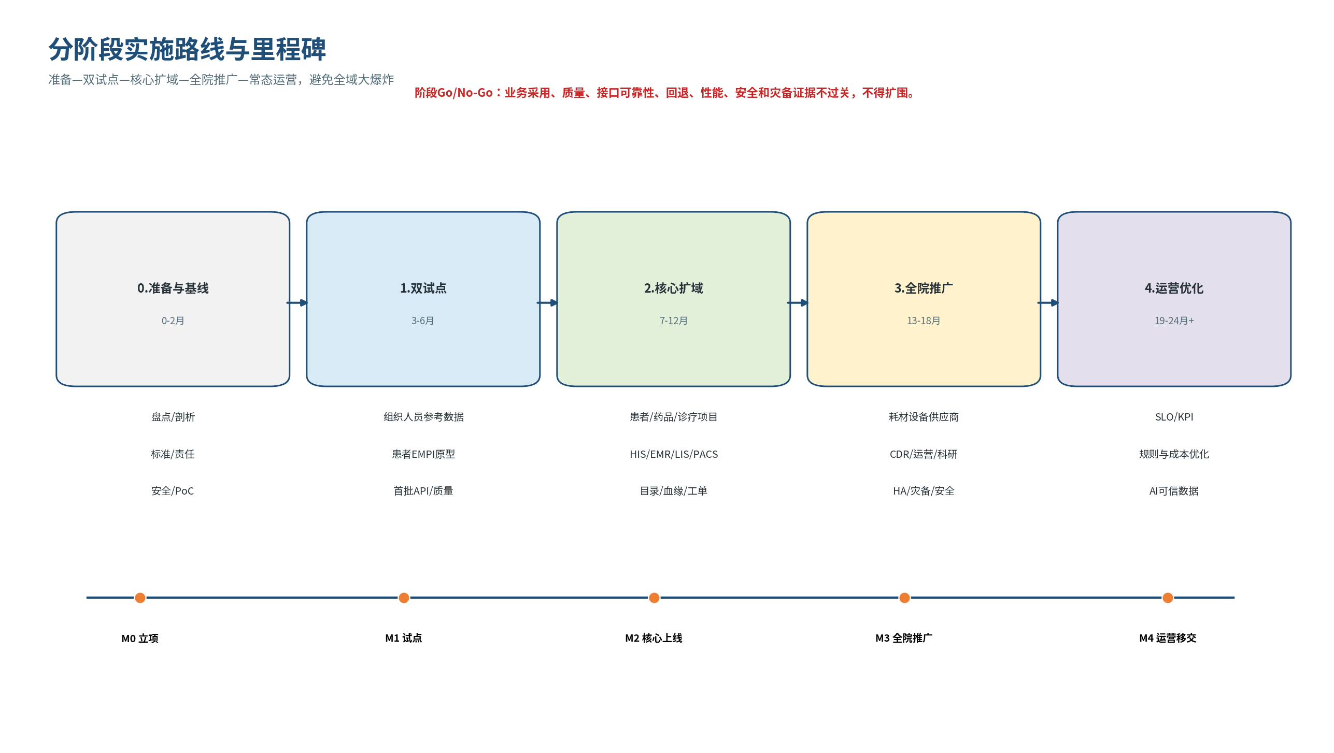
图15-1 分阶段实施路线与里程碑
阶段 | 周期 | 重点 | 退出门槛
0 立项与基线 | 0-2月 | 组织、盘点、容量、标准、安全、PoC | 方案/预算批准；Owner签字
1 底座与双试点 | 3-8月 | 底座、参考/组织/人员、EMPI原型、流程审计 | 试点上线；误合并0；可回滚
2 核心域推广 | 9-15月 | 患者/就诊/药品/项目、湖仓、目录、质量 | 核心系统覆盖≥80%；质量达标
3 全域服务化 | 16-22月 | 设备耗材供应商、FHIR、指标、科研、灾备 | 灾备成功；下游迁移完成
4 优化运营 | 23-30月 | 成本、规则、AI Ready、考核 | 常态团队/预算/SLO到位

15.1 源系统接入“九件套”
- 系统和接口台账；
- 字段/资源映射；
- 权威源和字段生存规则；
- 数据质量基线；
- 分类分级与最小字段集；
- 吞吐/增量/容量；
- 血缘与Owner；
- SLA/监控/告警；
- 灰度、切换和回退方案。

15.2 切换策略
采用影子运行—双查双发—权威切换—旧链路退役四步法。患者域和临床高风险域不得“大爆炸”上线；下游先接2-3个试点系统，稳定4-8周后扩展。

16. 治理组织、RACI与运营机制
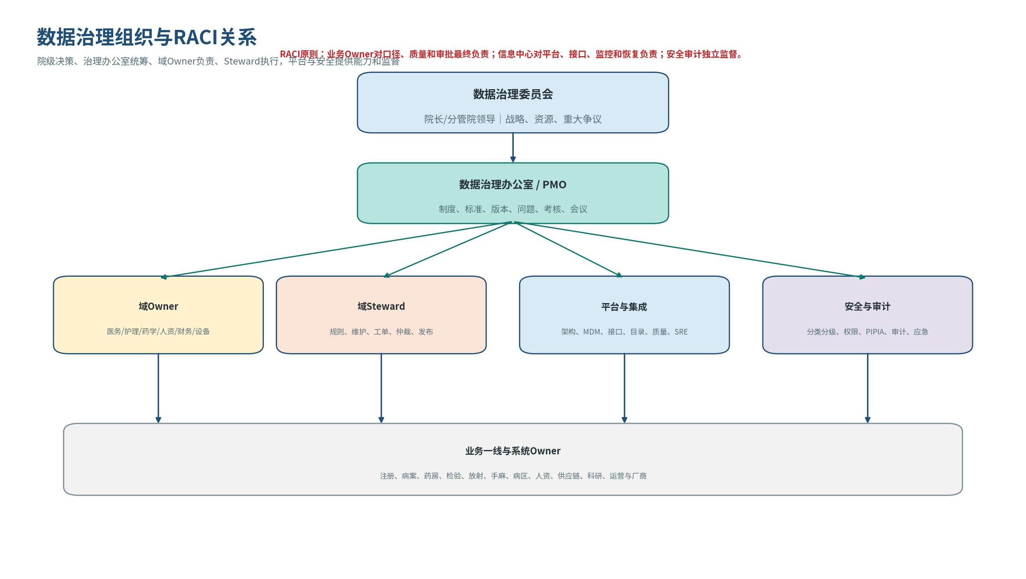
图16-1 数据治理组织与责任关系
采用决策层、管理层、执行层三级组织。院级治理委员会承担A（Accountable）；治理办公室组织制度、计划、版本和考核；域Owner对口径与质量负责；Steward处理日常维护和仲裁；信息中心负责平台、接口和SRE；安全审计对分类、权限、导出和日志承担独立监督。

任务 | 委员会 | Sponsor | Owner | Steward | 信息中心 | 安全审计 | 业务代表/厂商
范围和优先级 | A | R | C | I | C | I | C/I
标准与生存规则 | A/I | I | R/A | C/R | C | C | C/I
模型与接口 | I | I | A/C | C | R/A | C | C/R
质量规则与门禁 | I | I | A | R | C | C | C
患者合并仲裁 | C | I | A | R | C | C | C/I
发布与回滚 | I | I | C | C | R | A/C | I/C
权限与审计 | I | I | C | I | R/C | A/R | I
灾备和恢复 | I | A/C | I | I | R | R/A | C/C
月度运营复盘 | A | C | R | R | C | C | C/I

16.1 固定治理节奏
- 每周项目/问题例会：接口、质量、工单、风险。
- 双周标准评审：值域、映射、主数据和指标变更。
- 每月运营会：SLO、质量、使用、容量、成本和安全。
- 每季度委员会：重大争议、灾备演练、成熟度和下一期投资。
- 禁止口头、微信群或临时SQL成为正式主数据发布渠道。

17. 验收体系
验收必须覆盖功能、数据、接口、性能、安全、高可用、灾备、运维和组织。不能只以“软件安装完成、页面可打开、接口已连通”验收。
类别 | 关键验收项 | 目标
功能 | 患者匹配/仲裁/合并/回滚；组织撤并；值域版本；工作流 | 全流程有证据，可回滚
数据 | 唯一性、完整性、一致性、时效、血缘、历史解释 | 阻断级规则100%有效
接口 | 幂等、契约、授权、DLQ、补偿、版本兼容 | 无重复副作用、无静默丢失
性能 | API、CDC、Kafka、查询、回灌隔离 | 达到1.5倍基准峰值
安全 | 越权、导出、审计、密钥、科研沙箱 | 高敏访问100%受控留痕
HA/DR | 节点、组件、中心、误操作、勒索恢复 | RTO/RPO达标
运维 | 监控、值班、Runbook、容量、成本、升级 | 连续3个月稳定
组织 | Owner/Steward、培训、会议、考核 | 人员和预算常态化

配套工作簿“11_验收测试”提供可直接维护的用例清单。

18. 建设失败案例与反模式
本章不把“失败”简单归咎于某个产品，而是提取可转化为设计控制和验收条款的根因。更完整的案例、预警信号和复盘模板见独立《建设失败案例与复盘手册》。

18.1 英国NHS NPfIT：超大范围和强中心化替换
英国国家审计署2011年报告指出，电子病历系统部署远低于预期，原定每名患者拥有电子记录的核心目标无法实现；交付系统显著减少，但成本并未同比下降，已交付系统在急性医院主要产生管理而非预期临床收益。NAO将其归因于对大型IT变革规模和复杂度的根本低估。[S26]
- 对应控制：不一次替换全部系统，采用注册/共存、双试点和阶段退出门槛。
- 对应验收：每阶段必须产生可量化业务收益、真实用户采用和稳定运行证据。
- 合同条款：分域分阶段付款、数据和接口可移植、未达标可缩减范围或退出。

18.2 Royal Free/DeepMind：创新先于隐私治理
英国ICO对Royal Free与DeepMind项目的调查认定试验阶段在公平透明、合法性和患者告知等方面存在不足，说明医疗AI创新不能以牺牲合法基础、最小必要和透明度为代价。[S27]
- 对应控制：PIPIA、伦理、用途和数据范围在数据出域前完成；科研沙箱与生产隔离。
- 对应验收：数据集字段与申请目的逐项核对，导出带水印、时限和结果审查。

18.3 医院项目高频反模式

反模式 | 后果 | 预警信号 | 设计/验收控制
MDM退化为Excel字典镜像 | 系统仍私有维护，半年后再分裂 | 新系统继续自建字典、变更靠SQL | 统一发布口；采购验收强制接入；旧维护入口退役
EMPI追求自动合并率 | 患者串档和临床安全风险 | 自动合并比例突升、证件冲突仍合并 | 双阈值、四眼复核、误合并0、回滚演练
CDC未经评估直连源库 | 日志暴增、性能下降、归档阻塞 | redo/binlog和IO异常 | 逐库PoC、限速、离峰快照、一键停采
Kafka“连通即完成” | 积压、重复副作用、Schema破坏 | Lag长期增长、DLQ无人 | Schema Registry、幂等、SLA、DLQ工单
有状态组件共用小集群 | 一次节点故障全平台不可用 | 磁盘>80%、Eviction、维护抖动 | 关键组件独立故障域、PDB、容量红线
目录全量采集无人运营 | 资产墓地、找得到用不了 | Owner为空、搜索无申请 | 核心域先行、Owner必填、使用率KPI
备份从不恢复 | 故障时发现备份无效/密钥缺失 | 多年无全链路演练 | 3-2-1-1-0、季度恢复、验收看恢复证据
大爆炸切换 | 临床效率下降、接口和数据问题集中爆发 | UAT低、降级不明确 | 影子/双查/灰度、临床安全签字、现场支持

19. 采购、合同与退出条款建议
- 按平台底座、核心域、接口迁移、灾备和运营分阶段验收付款，禁止只按软件安装付款。
- 医院拥有数据模型、映射、规则、接口契约、流程、脚本、部署清单、培训和运行文档的可使用权；关键自研源码进入医院代码库或托管。
- 所有数据、元数据、日志、规则和配置支持开放格式导出；合同终止时厂商必须协助迁移。
- 明确开源许可证、商业增强模块、订阅费用、升级支持、CVE修复时限和第三方依赖。
- 新系统必须使用医院主数据和标准服务；禁止以厂商私有码表作为永久企业标准。
- 性能、安全、备份恢复和灾备演练必须使用医院真实规模数据；厂商实验室截图不作为验收证据。
- 关键事件提供7×24支持、升级路径、现场响应和患者安全事件处置；问题关闭需根因和预防措施。

20. 最终推荐落地版本
对于已具备多院区、数据中台和接口平台基础的大型综合三甲医院，推荐采用“企业级开源混合 + 医院核心能力自研”的版本：
层级 | 推荐
采集与事件 | NiFi + SeaTunnel + Debezium + Kafka KRaft
数据与计算 | Ceph RGW + Iceberg + Trino；现有Doris作为ADS保留升级
核心治理 | 医院自研MDM/EMPI业务层 + HAPI FHIR + Flowable
目录质量 | OpenMetadata + Great Expectations/Soda Core
安全服务 | Keycloak + APISIX + OPA + OpenSearch + OpenBao/KMS
运行底座 | Kubernetes + GitOps + Prometheus/Grafana/Loki + Harbor
组织路径 | 治理委员会/办公室 + 域Owner/Steward + 信息中心SRE + 独立安全审计
实施路径 | 参考/组织/人员与EMPI双试点，24-30个月分阶段推广

真正的成功标准不是平台拥有多少菜单、表、连接器或服务器，而是：主数据变更是否统一发布、跨系统语义是否稳定、质量问题是否有人闭环、敏感使用是否可证明合规、故障时是否恢复得起来，以及数据是否持续支撑临床、管理、科研和AI。

附录A 配套交付物索引
目录/文件 | 内容
03_详细设计附录台账.xlsx | 容量、服务器、组件、HA、表目录、API、Topic、质量、RACI、失败案例、验收、接入模板
04_架构图 | 总体、部署、数据流、HA/DR、MDM、安全、路线、组织的PNG/SVG
05_数据库设计 | 核心DDL、索引分区、RLS/Outbox、数据库说明
06_接口设计 | OpenAPI、AsyncAPI、接口规范
07_部署与运维 | K8s参考、告警规则、备份恢复、灾备演练、版本许可复核
08_实施与验收 | WBS、验收清单、切换回退
02_建设失败案例与复盘手册 | 公开案例、综合反模式、预警信号、复盘模板

附录B 参考资料
[S01] 国家卫生健康委员会：《全国医院信息化建设标准与规范（试行）》
https://www.nhc.gov.cn/ewebeditor/uploadfile/2018/04/20180413162542120.pdf（访问日期：2026-07-15）
[S02] 国家卫生健康委员会：WS/T 363.1-2023《卫生健康信息数据元目录 第1部分：总则》
https://www.nhc.gov.cn/wjw/s9497/202311/55c39f924d75475ea44f93b271e22b2f/files/1739782589441_35323.pdf（访问日期：2026-07-15）
[S03] 国家标准信息公共服务平台：GB/T 36073-2025《数据管理能力成熟度评估模型》
https://std.samr.gov.cn/gb/search/gbDetailed?id=473EBB99D6AB455EE06397BE0A0ABB9A（访问日期：2026-07-15）
[S04] 国家互联网信息办公室：《中华人民共和国个人信息保护法》
https://www.cac.gov.cn/2021-08/20/c_1631050028355286.htm（访问日期：2026-07-15）
[S05] 国家互联网信息办公室：《中华人民共和国数据安全法》
https://www.cac.gov.cn/2021-06/11/c_1624994566919140.htm（访问日期：2026-07-15）
[S06] HL7：FHIR Versions（R4/R5版本说明）
https://hl7.org/fhir/versions.html（访问日期：2026-07-15）
[S07] IHE ITI：PIXm Profile
https://profiles.ihe.net/ITI/PIXm/index.html（访问日期：2026-07-15）
[S08] IHE ITI：PDQm Profile
https://profiles.ihe.net/ITI/PDQm/index.html（访问日期：2026-07-15）
[S09] HAPI FHIR：JPA Server Documentation
https://hapifhir.io/hapi-fhir/docs/server_jpa/（访问日期：2026-07-15）
[S10] openEHR Specifications
https://specifications.openehr.org/（访问日期：2026-07-15）
[S11] OpenMetadata：Kubernetes Deployment
https://docs.open-metadata.org/latest/deployment/kubernetes（访问日期：2026-07-15）
[S12] Apache Kafka：KRaft
https://kafka.apache.org/41/operations/kraft/（访问日期：2026-07-15）
[S13] Debezium Documentation
https://debezium.io/documentation/reference/stable/（访问日期：2026-07-15）
[S14] Apache NiFi Overview
https://nifi.apache.org/docs/nifi-docs/html/overview.html（访问日期：2026-07-15）
[S15] Apache SeaTunnel Documentation
https://seatunnel.apache.org/docs/（访问日期：2026-07-15）
[S16] Trino Concepts
https://trino.io/docs/current/overview/concepts.html（访问日期：2026-07-15）
[S17] Apache Iceberg Documentation
https://iceberg.apache.org/docs/latest/（访问日期：2026-07-15）
[S18] Ceph Object Gateway
https://docs.ceph.com/en/latest/radosgw/（访问日期：2026-07-15）
[S19] PostgreSQL High Availability
https://www.postgresql.org/docs/current/high-availability.html（访问日期：2026-07-15）
[S20] Patroni Documentation
https://patroni.readthedocs.io/en/latest/（访问日期：2026-07-15）
[S21] OpenSearch Availability and Recovery
https://docs.opensearch.org/latest/tuning-your-cluster/availability-and-recovery/remote-store/index/（访问日期：2026-07-15）
[S22] Keycloak High Availability
https://www.keycloak.org/high-availability/introduction（访问日期：2026-07-15）
[S23] Apache APISIX Deployment Modes
https://apisix.apache.org/docs/apisix/deployment-modes/（访问日期：2026-07-15）
[S24] Open Policy Agent Documentation
https://www.openpolicyagent.org/docs/latest/（访问日期：2026-07-15）
[S25] Flowable Open Source Documentation
https://www.flowable.com/open-source/docs/（访问日期：2026-07-15）
[S26] UK National Audit Office：The National Programme for IT in the NHS
https://www.nao.org.uk/reports/the-national-programme-for-it-in-the-nhs-an-update-on-the-delivery-of-detailed-care-records-systems/（访问日期：2026-07-15）
[S27] UK Information Commissioner’s Office：Royal Free / DeepMind investigation
https://ico.org.uk/about-the-ico/media-centre/news-and-blogs/2017/07/royal-free-google-deepmind-trial-failed-to-comply-with-data-protection-law/（访问日期：2026-07-15）

